CÔNG TY CỔ PHẦN ĐẦU TƯ XÂY DỰNG THIÊN ĐỨC
BÁO CÁO TIẾN ĐỘ VÀ KIỂM THỬ
MỤC LỤC
1. TÓM TẮT ĐIỀU HÀNH 3
2. PHẠM VI VÀ KIẾN TRÚC NGHIỆP VỤ 4
3. TIẾN ĐỘ THEO NHÓM CHỨC NĂNG 5
3.1 Website công khai 5
3.2 Trang quản trị CMS 5
3.3 Xác thực và phân quyền 5
3.4 Quy trình xuất bản nội dung 5
3.5 Tiếp nhận khách hàng liên hệ 6
3.6 Tìm kiếm 6
3.7 Bảo mật 6
3.8 Cơ sở dữ liệu và sao lưu 6
3.9 Responsive và khả năng tiếp cận 7
3.10 SEO và hiệu năng 7
3.11 Triển khai và giám sát 7
4. CÁC LOGIC NGHIỆP VỤ QUAN TRỌNG 9
5. KẾT QUẢ KIỂM THỬ 11
6. MA TRẬN TEST CASE THEO NGHIỆP VỤ 12
7. MA TRẬN TIẾN ĐỘ 14
8. HẠNG MỤC CÒN MỞ 15
8.1 Phải sửa trước nghiệm thu 15
8.2 Phải cấu hình trước vận hành 15
8.3 Hạng mục theo dõi 15
8.4 Khuyến nghị cải tiến 15
9. RỦI RO VÀ KHUYẾN NGHỊ 16
10. KẾT LUẬN VÀ ĐỀ XUẤT 17
11. KỊCH BẢN THUYẾT TRÌNH 3–5 PHÚT 18
12. PHỤ LỤC BẰNG CHỨNG 20

1. TÓM TẮT
Nội dung: các chức năng đã hoàn tất và có kiểm thử tự động. Quy trình kiểm thử chính thức trên GitHub Actions (E2E Full-stack #13) đã chạy thành công, xác nhận hệ thống hoạt động đúng trong môi trường độc lập, sạch. Kiểm thử tại chỗ đạt 1.296 trên tổng số 1.301 trường hợp.
TỔNG QUAN NHANH
• Chức năng trọng yếu: Hoàn tất
• GitHub E2E Full-stack #13: Success
• Kiểm thử tại chỗ: 1.296 / 1.301 đạt
• Lỗi nghiệp vụ mới phát hiện: 0
• Hạng mục kỹ thuật phải sửa trước nghiệm thu: 1
• Hạng mục vận hành cần cấu hình: còn mở

Về 5 trường hợp không đạt tại chỗ: đây không phải lỗi chức năng nghiệp vụ. Cụ thể gồm 2 trường hợp do cấu hình môi trường chạy thử trên máy cục bộ và 3 trường hợp do quá thời gian chờ trong lần biên dịch đầu tiên của môi trường phát triển. Không có trường hợp nào trong số này chứng minh một lỗi nghiệp vụ.
Kết luận ngắn: hệ thống đã đủ điều kiện để báo cáo tiến độ. Trước khi nghiệm thu kỹ thuật cần xử lý 01 vấn đề liên quan đến quá trình đóng gói triển khai; trước khi vận hành chính thức cần hoàn tất nâng cấp hạ tầng, giám sát, sao lưu và kiểm thử chấp nhận người dùng.
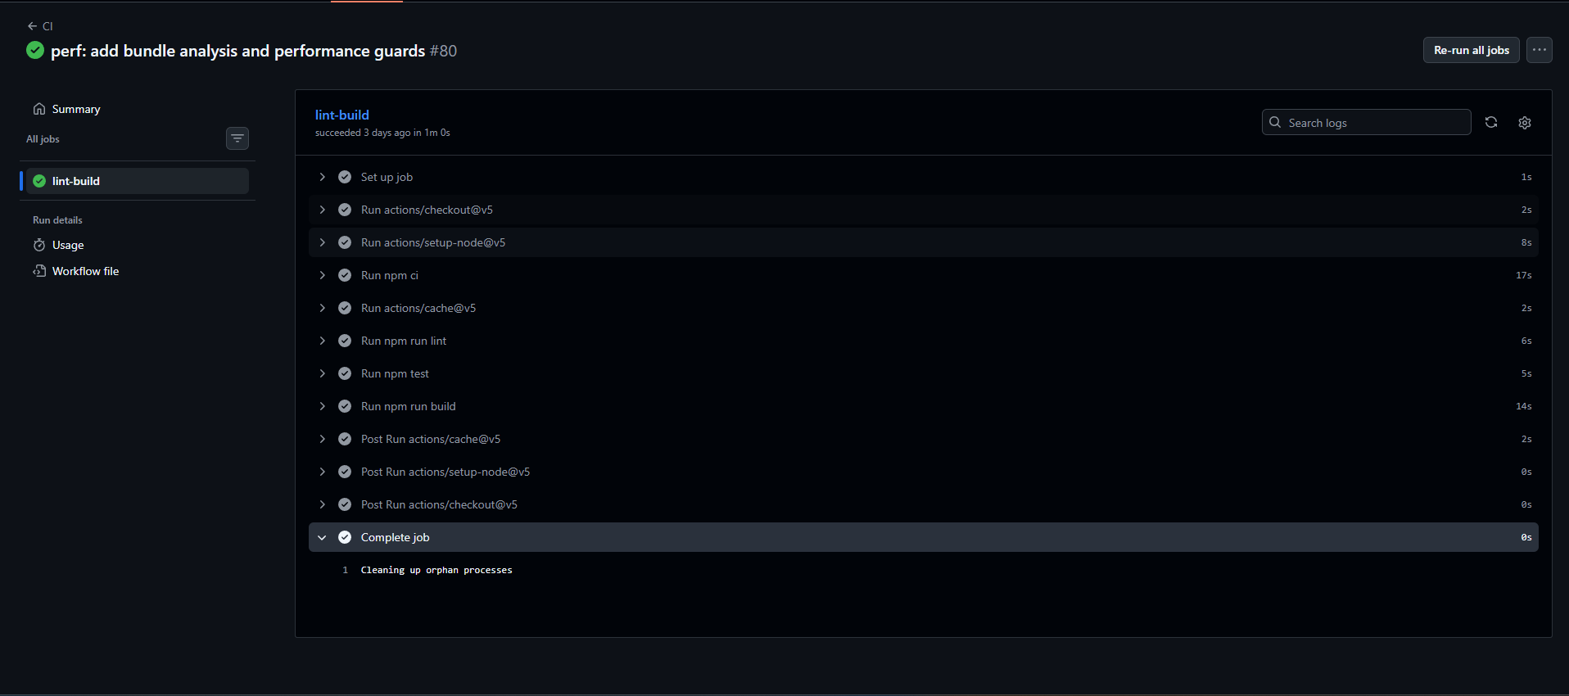
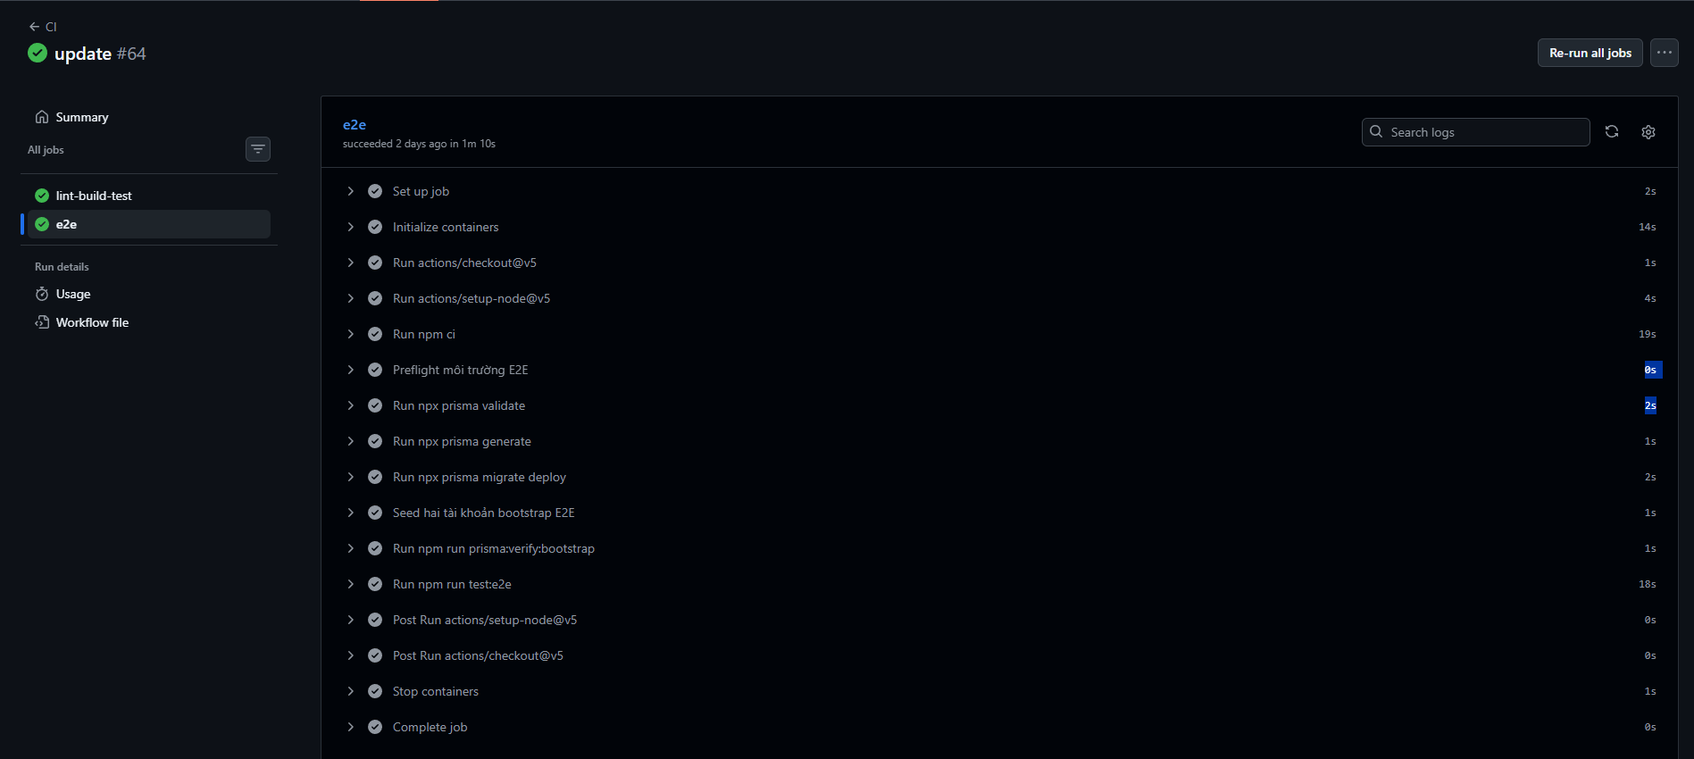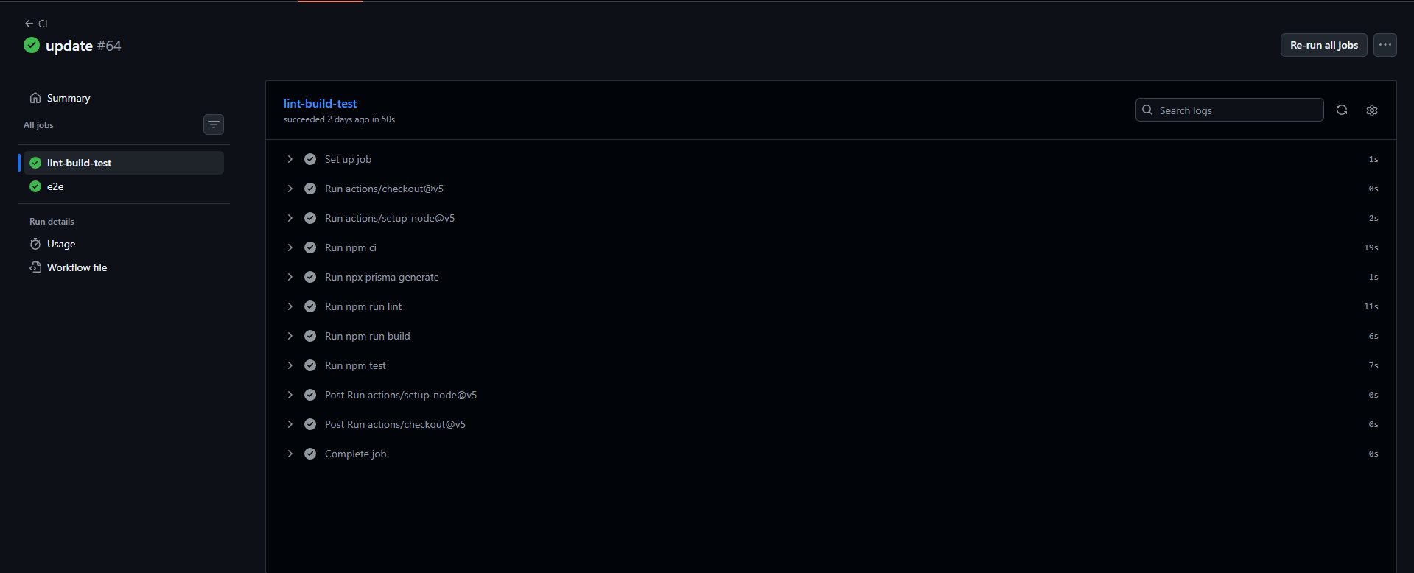
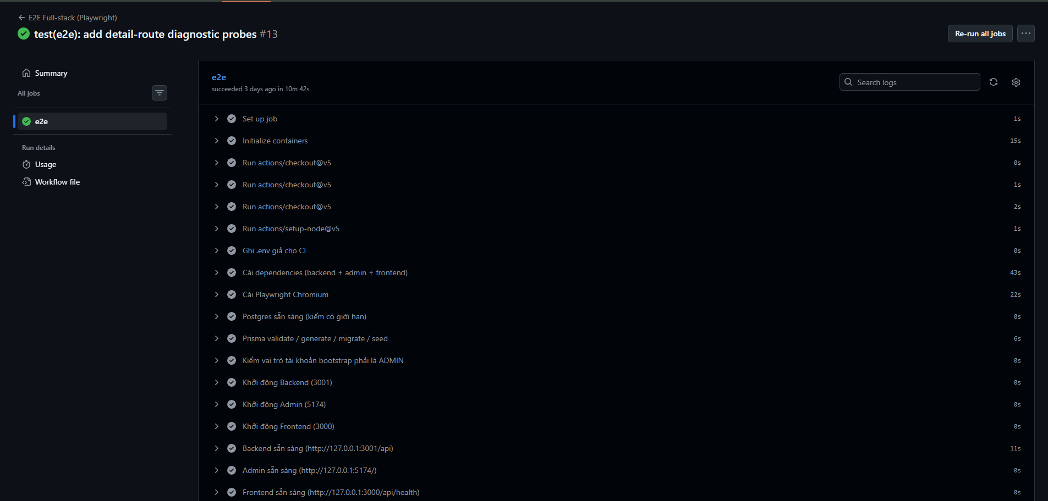
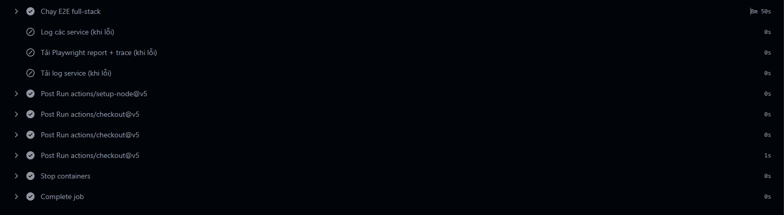

2. PHẠM VI
Hệ thống được chia theo vai trò nghiệp vụ và nhóm người sử dụng rõ ràng.
Thành phần | Vai trò nghiệp vụ | Người sử dụng
Website công khai | Giới thiệu năng lực công ty, đăng tin tức, dự án, trang nội dung và tiếp nhận yêu cầu liên hệ. | Khách hàng, đối tác, công chúng.
Trang quản trị CMS | Nơi nhân sự soạn thảo, biên tập, gửi duyệt và xuất bản nội dung; quản lý ảnh, banner và tài khoản. | Biên tập viên, Admin, SuperAdmin.
Backend / API | Xử lý toàn bộ nghiệp vụ: xác thực, phân quyền, kiểm tra dữ liệu đầu vào, quy trình duyệt, gửi email. | Không dùng trực tiếp; phục vụ Website và CMS
Cơ sở dữ liệu PostgreSQL | Lưu trữ nội dung song ngữ, tài khoản, phân quyền và thông tin khách hàng liên hệ. | Bộ phận Kỹ thuật
Tài liệu và quy trình vận hành | Hướng dẫn vận hành, bàn giao, sao lưu – phục hồi và xử lý sự cố. | Bộ phận Kỹ thuật, người tiếp nhận bàn giao

3. TIẾN ĐỘ THEO NHÓM CHỨC NĂNG
Mỗi nhóm chức năng được trình bày theo cùng một cấu trúc: chức năng, logic xử lý chính, kiểm thử đã thực hiện, trạng thái và việc còn lại.

3.1 Website công khai
- Chức năng: Trang chủ, giới thiệu, tin tức, dự án, trang nội dung, hợp tác và liên hệ; hiển thị song ngữ Việt – Anh.
- Logic xử lý chính: Website chỉ lấy và hiển thị nội dung đã được duyệt xuất bản. Nội dung nháp hoặc chờ duyệt không xuất hiện trên các trang công khai.
- Kiểm thử đã thực hiện: Kiểm thử tự động toàn bộ luồng hiển thị trang, phân trang, chuyển ngôn ngữ và điều hướng.
- Trạng thái: Hoàn tất
- Việc còn lại: Bổ sung ảnh minh họa thực tế và rà soát nội dung biên tập cuối cùng.

3.2 Trang quản trị CMS
- Chức năng: Soạn thảo và quản lý tin tức, dự án, banner, trang nội dung, thư viện ảnh và danh sách liên hệ.
- Logic xử lý chính: Mỗi thao tác đều gắn với vai trò của người dùng. Biên tập viên soạn và gửi duyệt; Quản trị viên duyệt và xuất bản.
- Kiểm thử đã thực hiện: Kiểm thử tự động các màn hình quản trị chính và luồng tạo – sửa – gửi duyệt – xuất bản.
- Trạng thái: Hoàn tất
- Việc còn lại: Bổ sung kiểm thử cho một số màn hình phụ ít sử dụng.

3.3 Xác thực và phân quyền
- Chức năng: Đăng nhập, đăng xuất, quản lý phiên làm việc và phân quyền theo ba vai trò.
- Logic xử lý chính: Quyền được kiểm tra hai lớp: ẩn/khóa trên giao diện và chặn lại ở Backend. Khi đổi vai trò hoặc khóa tài khoản, phiên đang mở bị thu hồi ngay.
- Kiểm thử đã thực hiện: Kiểm thử đăng nhập sai/đúng, hết hạn phiên, truy cập trái quyền và thu hồi phiên sau khi đổi vai trò.
- Trạng thái: Hoàn tất
- Việc còn lại: Không còn hạng mục bắt buộc.

3.4 Quy trình xuất bản nội dung
- Chức năng: Quy trình duyệt nội dung theo bậc thang trạng thái cho tin tức, dự án, trang nội dung và hợp tác.
- Logic xử lý chính: Nội dung đi qua các trạng thái nháp – chờ duyệt – đã xuất bản. Chỉ nội dung ở trạng thái đã xuất bản mới hiển thị ra Website công khai.
- Kiểm thử đã thực hiện: Kiểm thử tự động toàn bộ chuỗi trạng thái, bao gồm trường hợp từ chối duyệt và trả về chỉnh sửa.
- Trạng thái: Hoàn tất
- Việc còn lại: Không còn hạng mục bắt buộc.

3.5 Tiếp nhận khách hàng liên hệ
- Chức năng: Biểu mẫu liên hệ trên Website và màn hình theo dõi liên hệ trong CMS.
- Logic xử lý chính: Hệ thống lưu thông tin khách hàng vào cơ sở dữ liệu trước, sau đó mới gửi email thông báo. Nếu email lỗi, thông tin khách hàng vẫn được giữ nguyên.
- Kiểm thử đã thực hiện: Kiểm thử gửi biểu mẫu hợp lệ, dữ liệu thiếu/sai định dạng và trường hợp dịch vụ email lỗi.
- Trạng thái: Hoàn tất
- Việc còn lại: Xác nhận địa chỉ email nhận thông báo chính thức khi vận hành.

3.6 Tìm kiếm
- Chức năng: Tìm kiếm nội dung trên Website và trong Trang quản trị.
- Logic xử lý chính: Hỗ trợ tìm kiếm tiếng Việt không dấu: người dùng gõ không dấu vẫn tìm được nội dung có dấu.
- Kiểm thử đã thực hiện: Kiểm thử tìm kiếm có dấu, không dấu, từ khóa rỗng và không có kết quả.
- Trạng thái: Hoàn tất
- Việc còn lại: Theo dõi hiệu năng tìm kiếm khi khối lượng nội dung tăng.

3.7 Bảo mật
- Chức năng: Bảo vệ tài khoản, mật khẩu, dữ liệu đầu vào và các điểm truy cập của hệ thống.
- Logic xử lý chính: Backend từ chối dữ liệu sai định dạng, trường lạ và địa chỉ liên kết nguy hiểm. Không ai — kể cả quản trị viên — xem hoặc đặt được mật khẩu của người khác.
- Kiểm thử đã thực hiện: Kiểm thử truy cập trái quyền, dữ liệu đầu vào độc hại, thao tác vượt quyền qua API.
- Trạng thái: Hoàn tất
- Việc còn lại: Kiểm thử xâm nhập độc lập và siết chính sách bảo mật nội dung sau khi bật giám sát.

3.8 Cơ sở dữ liệu và sao lưu
- Chức năng: Lưu trữ dữ liệu, chuyển đổi cấu trúc dữ liệu và quy trình sao lưu – phục hồi.
- Logic xử lý chính: Công cụ sao lưu có cơ chế “cầu chì” ngăn thao tác nhầm ghi đè lên dữ liệu đang vận hành.
- Kiểm thử đã thực hiện: 20/20 trường hợp kiểm thử an toàn sao lưu đạt; đã thực hiện diễn tập phục hồi ngày 31/07.
- Trạng thái: Gần hoàn tất
- Việc còn lại: Cấu hình sao lưu ngoài hệ thống và lập lịch diễn tập phục hồi định kỳ.

3.9 Responsive và khả năng tiếp cận
- Chức năng: Hiển thị tốt trên máy tính, máy tính bảng và điện thoại; hỗ trợ người dùng khuyết tật.
- Logic xử lý chính: Bố cục tự điều chỉnh theo kích thước màn hình; các thành phần tương tác có nhãn mô tả cho trình đọc màn hình.
- Kiểm thử đã thực hiện: Kiểm thử tự động trên nhiều kích thước màn hình, trong đó có 375×812 điểm ảnh.
- Trạng thái: Hoàn tất
- Việc còn lại: Rà soát bổ sung khả năng tiếp cận trên một số màn hình quản trị.

3.10 SEO và hiệu năng
- Chức năng: Tối ưu hiển thị trên công cụ tìm kiếm và tốc độ tải trang.
- Logic xử lý chính: Trang được sinh sẵn nội dung để công cụ tìm kiếm đọc được; có dữ liệu có cấu trúc và bản đồ trang.
- Kiểm thử đã thực hiện: Đã đo bằng Lighthouse và kiểm tra dữ liệu có cấu trúc bằng Rich Results.
- Trạng thái: Hoàn tất
- Việc còn lại: Đo lại sau khi nâng cấp hạ tầng để phản ánh tốc độ thực tế khi vận hành.

3.11 Triển khai và giám sát
- Chức năng: Quy trình đóng gói, triển khai tự động và theo dõi hệ thống khi vận hành.
- Logic xử lý chính: Mỗi thay đổi đều chạy qua quy trình kiểm thử tự động trước khi triển khai.
- Kiểm thử đã thực hiện: Quy trình kiểm thử chính thức trên GitHub Actions đã chạy thành công (E2E Full-stack #13).
- Trạng thái: Đang triển khai
- Việc còn lại: Xử lý vấn đề đóng gói bản đồ trang; cấu hình giám sát lỗi và giám sát tình trạng hoạt động.

[CHÈN ẢNH 04 — Website trên Mobile 375×812]
Hình 3. Website hiển thị trên điện thoại ở độ phân giải 375×812.
[CHÈN ẢNH 05 — Trang đăng nhập CMS]
Hình 4. Màn hình đăng nhập Trang quản trị CMS.
[CHÈN ẢNH 06 — Trang quản lý tin tức/dự án]
Hình 5. Màn hình quản lý tin tức và dự án trong CMS.

4. CÁC LOGIC NGHIỆP VỤ QUAN TRỌNG
Đây là những quy tắc xử lý cốt lõi bảo đảm hệ thống vận hành đúng và an toàn.
A. Nội dung chưa duyệt không được hiển thị công khai
Mọi nội dung đều phải đi qua quy trình duyệt trước khi ra Website. Bài viết ở trạng thái nháp hoặc chờ duyệt chỉ nhìn thấy được bên trong Trang quản trị. Website công khai chỉ truy vấn và hiển thị nội dung đã được xuất bản, nên không có rủi ro lộ nội dung chưa duyệt.

B. Tài khoản nhân viên chỉ được cấp qua lời mời
Hệ thống không cho phép tự đăng ký tài khoản quản trị. Người có thẩm quyền gửi lời mời đến địa chỉ email của nhân sự, người nhận mở lời mời và tự đặt mật khẩu để kích hoạt. Cách này bảo đảm mọi tài khoản trong hệ thống đều do công ty chủ động cấp.

C. Không ai được xem hoặc đặt mật khẩu của người khác
Mật khẩu không được lưu ở dạng đọc được và không hiển thị ở bất kỳ màn hình nào. Quản trị viên có thể mời lại hoặc khóa tài khoản, nhưng không thể xem hay tự đặt mật khẩu thay cho người khác. Việc đặt lại mật khẩu luôn do chính chủ tài khoản thực hiện qua email.

D. Phân quyền được chặn ở cả giao diện và Backend
Giao diện ẩn đi những chức năng người dùng không có quyền, giúp thao tác đơn giản và tránh nhầm lẫn. Quan trọng hơn, Backend kiểm tra lại quyền cho từng yêu cầu. Kể cả khi ai đó cố gọi thẳng vào hệ thống, yêu cầu vượt quyền vẫn bị từ chối.

E. Thay đổi vai trò hoặc khóa tài khoản sẽ thu hồi phiên
Khi một tài khoản bị đổi vai trò hoặc bị khóa, phiên làm việc đang mở của tài khoản đó bị vô hiệu ngay lập tức. Người dùng buộc phải đăng nhập lại và chỉ nhận đúng quyền mới. Điều này ngăn tình trạng nhân sự đã nghỉ việc vẫn thao tác được.

F. Form liên hệ lưu khách hàng trước, gửi email sau
Khi khách hàng gửi biểu mẫu liên hệ, hệ thống ghi thông tin vào cơ sở dữ liệu trước tiên. Chỉ sau khi lưu thành công mới thực hiện gửi email thông báo cho bộ phận phụ trách. Thứ tự này đặt việc giữ dữ liệu khách hàng lên ưu tiên cao nhất.

G. Nếu email lỗi thì không mất thông tin khách hàng
Trường hợp dịch vụ email gặp sự cố, yêu cầu liên hệ vẫn được lưu đầy đủ và hiển thị trong Trang quản trị. Nhân sự phụ trách vẫn xem được danh sách liên hệ và chủ động phản hồi khách hàng. Sự cố email không dẫn đến mất cơ hội kinh doanh.

H. Tìm kiếm hỗ trợ không dấu tiếng Việt
Người dùng gõ từ khóa không dấu vẫn tìm ra nội dung viết có dấu. Đây là thói quen phổ biến của người dùng Việt Nam, đặc biệt trên điện thoại. Nhờ vậy khách hàng tìm được thông tin nhanh hơn và giảm số lần tìm kiếm không ra kết quả.

I. Backend từ chối dữ liệu sai, trường lạ và URL nguy hiểm
Mọi dữ liệu gửi lên đều được kiểm tra định dạng và phạm vi cho phép trước khi xử lý. Những trường dữ liệu không nằm trong khai báo sẽ bị loại bỏ thay vì âm thầm chấp nhận. Các địa chỉ liên kết có dấu hiệu nguy hiểm bị từ chối, hạn chế rủi ro tấn công qua nội dung.

J. Backup có cầu chì chống thao tác nhầm vào dữ liệu production
Công cụ sao lưu – phục hồi có cơ chế bảo vệ bắt buộc xác nhận rõ ràng trước khi ghi đè dữ liệu đang vận hành. Nếu thiếu xác nhận, thao tác bị dừng lại. Cơ chế này đã được kiểm thử với 20/20 trường hợp đạt, giúp giảm rủi ro mất dữ liệu do thao tác nhầm.

5. KẾT QUẢ KIỂM THỬ
Bộ kiểm thử | Phạm vi | Kết quả | Nhận xét
Backend unit | Logic nghiệp vụ, phân quyền, kiểm tra dữ liệu đầu vào | 492 / 492 | Toàn bộ đạt.
Backend integration / database | Tương tác cơ sở dữ liệu và luồng API | 96 / 96 | Toàn bộ đạt.
Frontend | Giao diện và hiển thị Website công khai | 200 / 200 | Toàn bộ đạt.
Admin unit | Màn hình và thành phần Trang quản trị | 304 / 306 (tại chỗ) | 2 trường hợp không đạt do cấu hình môi trường cục bộ.
Backup safety | Cơ chế an toàn sao lưu – phục hồi | 20 / 20 | Toàn bộ đạt.
Full-stack Playwright | Luồng nghiệp vụ đầu–cuối qua trình duyệt | 184 / 187 (tại chỗ) | 3 trường hợp quá thời gian chờ khi biên dịch lần đầu.
Tổng cộng tại chỗ | Toàn hệ thống | 1.296 / 1.301 | Không phát hiện lỗi nghiệp vụ mới.
GitHub Admin E2E Full-stack #13 | Quy trình kiểm thử chính thức, môi trường sạch | Success | Quy trình chính thức chạy thành công.

GHI CHÚ VỀ 5 TRƯỜNG HỢP KHÔNG ĐẠT TẠI CHỖ
• 2 trường hợp không đạt của Admin tại chỗ do biến VITE_SITE_URL trong môi trường cục bộ.
• 3 trường hợp không đạt của Playwright là quá thời gian chờ điều hướng trong lần biên dịch đầu tiên của môi trường phát triển Next.js.
• Không trường hợp nào trong số 5 trường hợp trên hiện chứng minh một lỗi nghiệp vụ.
• Kết quả trên GitHub được ghi nhận ở mức “Success” của quy trình; báo cáo không khẳng định con số 187/187 vì chưa đối chiếu nhật ký chi tiết.

[CHÈN ẢNH 02 — Log tổng kết kiểm thử]
Hình 6. Nhật ký tổng kết kết quả kiểm thử.

6. MA TRẬN TEST CASE THEO NGHIỆP VỤ
Ma trận được rút gọn theo nhóm nghiệp vụ để thuận tiện trình bày.
STT | Nhóm chức năng | Logic xử lý | Trường hợp đã kiểm thử | Kết quả | Việc còn lại
1 | Đăng nhập và phiên | Xác thực tài khoản, cấp và thu hồi phiên làm việc | Đăng nhập đúng/sai, hết hạn phiên, đăng xuất | Đạt | —
2 | Quên/đặt lại mật khẩu | Gửi liên kết đặt lại qua email, liên kết dùng một lần | Yêu cầu đặt lại, dùng liên kết hợp lệ và hết hạn | Đạt | —
3 | Mời và kích hoạt tài khoản | Chỉ cấp tài khoản qua lời mời, người nhận tự đặt mật khẩu | Gửi lời mời, kích hoạt, lời mời hết hạn | Đạt | —
4 | Quản lý tài khoản và phân quyền | Ba vai trò; đổi vai trò hoặc khóa sẽ thu hồi phiên | Truy cập trái quyền, đổi vai trò, khóa tài khoản | Đạt | —
5 | Tin tức và quy trình duyệt | Bậc thang trạng thái nháp – chờ duyệt – xuất bản | Tạo, gửi duyệt, duyệt, từ chối, xuất bản | Đạt | —
6 | Phân trang và slider tin tức | Chia trang danh sách và trình chiếu tin nổi bật | Chuyển trang, biên trang đầu/cuối, hiển thị slider | Đạt | —
7 | Dự án | Quản lý và hiển thị hồ sơ năng lực dự án | Tạo, sửa, xuất bản, hiển thị danh sách và chi tiết | Đạt | —
8 | Banner | Quản lý banner hiển thị trên trang công khai | Tạo, sắp xếp, bật/tắt, hiển thị ngoài Website | Đạt | —
9 | Trang nội dung và hợp tác | Trang tĩnh có quy trình duyệt như tin tức | Soạn thảo, duyệt, xuất bản, hiển thị công khai | Đạt | —
10 | Form liên hệ | Lưu dữ liệu khách hàng trước, gửi email sau | Gửi hợp lệ, thiếu trường, sai định dạng, email lỗi | Đạt | Xác nhận email nhận thông báo chính thức
11 | Tìm kiếm | Hỗ trợ tìm kiếm tiếng Việt không dấu | Có dấu, không dấu, không có kết quả | Đạt | —
12 | Song ngữ | Nội dung Việt – Anh theo từng bản ghi | Chuyển ngôn ngữ, thiếu bản dịch, đường dẫn theo ngôn ngữ | Đạt | —
13 | Upload và quản lý ảnh | Kiểm tra định dạng, dung lượng và lưu trữ ảnh | Tải lên hợp lệ, sai định dạng, vượt dung lượng | Đạt | —
14 | Kiểm tra dữ liệu đầu vào/API | Từ chối dữ liệu sai, trường lạ và URL nguy hiểm | Dữ liệu sai kiểu, trường thừa, liên kết nguy hiểm | Đạt | —
15 | Bảo mật | Chặn quyền hai lớp; bảo vệ mật khẩu và điểm truy cập | Vượt quyền qua API, thao tác trái phép, dữ liệu độc hại | Đạt | Kiểm thử xâm nhập độc lập
16 | Responsive | Bố cục tự điều chỉnh theo kích thước màn hình | Desktop, tablet, mobile 375×812 | Đạt | —
17 | Accessibility | Nhãn mô tả và điều hướng bàn phím | Kiểm tra nhãn, tiêu điểm, thứ tự điều hướng | Đạt một phần | Rà soát thêm một số màn hình quản trị
18 | SEO | Nội dung sinh sẵn, dữ liệu có cấu trúc, bản đồ trang | Lighthouse, Rich Results | Đạt | Đo lại sau khi nâng cấp hạ tầng
19 | CSDL / migration | Chuyển đổi cấu trúc dữ liệu có kiểm soát | Áp dụng và kiểm tra chuyển đổi trên môi trường thử | Đạt | —
20 | Backup/restore | Cầu chì chống ghi đè nhầm dữ liệu vận hành | 20/20 trường hợp an toàn; diễn tập phục hồi 31/07 | Đạt | Sao lưu ngoài hệ thống; lịch diễn tập định kỳ
21 | CI/CD | Chạy kiểm thử tự động trước khi triển khai | Quy trình E2E Full-stack #13 trên GitHub | Đạt một phần | Xử lý lỗi đóng gói bản đồ trang; đưa kiểm thử sao lưu vào CI
22 | Concurrent requests | Xử lý nhiều yêu cầu đồng thời | Chưa có kịch bản kiểm thử riêng | Chưa có kiểm thử riêng | Bổ sung kịch bản đồng thời
23 | Load testing | Đánh giá khả năng chịu tải | Chưa thực hiện | Chưa thực hiện | Kiểm thử tải 50–100 người dùng đồng thời

7. MA TRẬN TIẾN ĐỘ
Hạng mục | Đã hoàn tất | Còn mở | Trạng thái | Ưu tiên
Website công khai | Toàn bộ trang, song ngữ, phân trang, tìm kiếm | Ảnh minh họa thực tế | Hoàn tất | Trung bình
Trang quản trị CMS | Quản lý nội dung, ảnh, banner, liên hệ | Kiểm thử màn hình phụ | Hoàn tất | Thấp
Xác thực và phân quyền | Ba vai trò, thu hồi phiên, mời tài khoản | — | Hoàn tất | Thấp
Quy trình xuất bản | Bậc thang duyệt cho toàn bộ loại nội dung | — | Hoàn tất | Thấp
Tiếp nhận liên hệ | Lưu trước – gửi email sau, chịu lỗi email | Xác nhận email nhận chính thức | Hoàn tất | Trung bình
Bảo mật | Chặn quyền hai lớp, kiểm tra dữ liệu đầu vào | Kiểm thử xâm nhập, siết CSP | Gần hoàn tất | Cao
Cơ sở dữ liệu và sao lưu | Cầu chì sao lưu, diễn tập phục hồi 31/07 | Sao lưu ngoài hệ thống, lịch diễn tập | Gần hoàn tất | Cao
SEO và hiệu năng | Lighthouse, dữ liệu có cấu trúc | Đo lại sau nâng cấp hạ tầng | Hoàn tất | Trung bình
Triển khai (CI/CD) | Quy trình chính thức chạy thành công | Lỗi đóng gói bản đồ trang | Đang triển khai | Cao
Giám sát vận hành | Đã có phương án | Cấu hình Sentry và giám sát hoạt động | Chờ cấu hình bên ngoài | Cao
Hạ tầng máy chủ và CSDL | Đang chạy gói miễn phí | Nâng gói Render và PostgreSQL | Chờ cấu hình bên ngoài | Cao
Kiểm thử chấp nhận (UAT) | Kịch bản đã chuẩn bị | Thực hiện với Editor và Admin thật | Đang triển khai | Cao
Tài liệu và bàn giao | Bộ tài liệu vận hành, bảo trì, bàn giao | Cập nhật tài liệu cũ, sửa 2 liên kết hỏng | Gần hoàn tất | Trung bình

8. HẠNG MỤC CÒN MỞ

8.1 Phải sửa trước nghiệm thu
MỨC ƯU TIÊN CAO
Website chưa xử lý an toàn khi Backend không phản hồi trong lúc build sitemap.

Diễn giải cho Ban lãnh đạo:
- Khi Backend hoạt động: quá trình đóng gói Website hoàn tất bình thường.
- Khi Backend không phản hồi: quá trình đóng gói dừng lại với lỗi từ chối kết nối.
- Ảnh hưởng: có thể chặn việc triển khai bản cập nhật mới lên môi trường vận hành.
- Không ảnh hưởng: khách hàng đang truy cập Website hiện đã triển khai vẫn sử dụng bình thường.

8.2 Phải cấu hình trước vận hành
- Nâng gói dịch vụ Backend trên Render.
- Nâng gói cơ sở dữ liệu PostgreSQL.
- Cấu hình Sentry để ghi nhận lỗi khi vận hành.
- Xác minh bằng sự kiện lỗi thật sau khi bật Sentry.
- Cấu hình giám sát tình trạng hoạt động (uptime monitoring).
- Cấu hình sao lưu ra ngoài hệ thống (off-site backup).
- Lập lịch diễn tập phục hồi dữ liệu định kỳ.
- Thực hiện kiểm thử chấp nhận người dùng với tài khoản Editor và Admin thật.

8.3 Hạng mục theo dõi
- Ghi nhận lịch sử từng có lỗi 404 ở một số đường dẫn trang chi tiết.
- Trong lần chạy kiểm thử tại chỗ gần nhất, không tái hiện được lỗi 404 nào.
- Kiểm tra sơ bộ phía Backend luôn trả về mã 200.
- Tiếp tục theo dõi phía Frontend/Next.js nếu hiện tượng xuất hiện trở lại.
- Theo dõi độ ổn định của các trường hợp quá thời gian chờ trong lần biên dịch đầu tiên.

8.4 Khuyến nghị cải tiến
- Bổ sung kiểm thử cho các màn hình CMS phụ.
- Đưa bộ kiểm thử sao lưu vào quy trình CI.
- Kiểm thử tải với 50–100 người dùng đồng thời.
- Thực hiện kiểm thử xâm nhập (penetration testing).
- Siết chính sách bảo mật nội dung (CSP) sau khi bật giám sát.
- Cập nhật tài liệu đã cũ và sửa 2 liên kết hỏng.
- Tách kiểm thử Trang quản trị khỏi tệp cấu hình môi trường cục bộ.

9. RỦI RO VÀ KHUYẾN NGHỊ
Rủi ro | Mức độ | Ảnh hưởng | Khuyến nghị
Render gói miễn phí có độ trễ khởi động nguội | Cao | Khách hàng truy cập lần đầu sau thời gian không hoạt động phải chờ lâu. | Nâng gói dịch vụ Backend trước khi vận hành chính thức.
Cơ sở dữ liệu gói miễn phí sẽ hết hạn | Cao | Nguy cơ gián đoạn dịch vụ và mất quyền truy cập dữ liệu khi hết hạn. | Nâng gói PostgreSQL và xác nhận thời hạn dịch vụ.
Đóng gói bản đồ trang phụ thuộc Backend | Cao | Không triển khai được bản cập nhật khi Backend không phản hồi. | Xử lý an toàn khi Backend lỗi trước khi nghiệm thu kỹ thuật.
Chưa có sao lưu ngoài hệ thống | Cao | Rủi ro mất dữ liệu nếu sự cố xảy ra ngay tại nhà cung cấp hạ tầng. | Cấu hình sao lưu off-site và lập lịch diễn tập phục hồi.
Chưa có giám sát khi vận hành | Cao | Sự cố có thể kéo dài do không được phát hiện kịp thời. | Cấu hình Sentry và giám sát hoạt động, xác minh bằng sự kiện thật.
Chưa kiểm thử tải | Trung bình | Chưa xác định được ngưỡng chịu tải khi có nhiều người truy cập cùng lúc. | Kiểm thử tải 50–100 người dùng đồng thời.
Chưa có kiểm thử xâm nhập độc lập | Trung bình | Chưa có đánh giá bảo mật từ bên thứ ba. | Thuê đánh giá bảo mật độc lập trước hoặc ngay sau khi vận hành.

[CHÈN ẢNH 08 — Kết quả Lighthouse hoặc Rich Results]
Hình 7. Kết quả đo hiệu năng Lighthouse / kiểm tra Rich Results.

10. KẾT LUẬN VÀ ĐỀ XUẤT
KẾT LUẬN CHUNG
ĐỦ ĐIỀU KIỆN BÁO CÁO, CÒN HẠNG MỤC MỞ

Cơ sở kết luận:
- Các chức năng nghiệp vụ cốt lõi đã được xây dựng hoàn chỉnh.
- Các chức năng chính đều có kiểm thử tự động đi kèm.
- Quy trình kiểm thử đầu–cuối chính thức trên GitHub đã chạy thành công.
- Các trường hợp không đạt tại chỗ hiện là vấn đề môi trường và độ ổn định của kiểm thử, không phải lỗi nghiệp vụ.
- Còn 01 vấn đề về đóng gói/triển khai phải xử lý trước khi nghiệm thu kỹ thuật.
- Hạ tầng và vận hành phải được hoàn tất trước khi đưa vào sử dụng chính thức.

Đề xuất trình Ban lãnh đạo:
- Phê duyệt báo cáo tiến độ kỹ thuật.
- Phê duyệt xử lý vấn đề đóng gói bản đồ trang.
- Phê duyệt nâng cấp hạ tầng (Backend và cơ sở dữ liệu).
- Hoàn tất giám sát, sao lưu và kiểm thử chấp nhận người dùng trước khi nghiệm thu vận hành.

11. KỊCH BẢN THUYẾT TRÌNH 3–5 PHÚT
Nội dung dưới đây được viết để đọc trực tiếp trước Ban lãnh đạo.
Mở đầu – phạm vi hệ thống
Kính thưa Ban lãnh đạo, hôm nay tôi xin báo cáo tiến độ và kết quả kiểm thử hệ thống Website và Trang quản trị nội dung của công ty. Hệ thống gồm năm phần: Website công khai dành cho khách hàng, Trang quản trị dành cho nhân sự nội bộ, phần xử lý nghiệp vụ phía sau, cơ sở dữ liệu lưu trữ, và bộ tài liệu vận hành để bàn giao.
Các chức năng đã hoàn tất
Về tiến độ, các chức năng chính đã hoàn tất. Website hiển thị đầy đủ trang chủ, giới thiệu, tin tức, dự án, các trang nội dung và biểu mẫu liên hệ, có hai ngôn ngữ Việt và Anh, hiển thị tốt trên cả máy tính và điện thoại. Trang quản trị cho phép nhân sự soạn thảo, gửi duyệt và xuất bản nội dung, quản lý hình ảnh, banner và theo dõi khách hàng liên hệ.
Ba quy tắc xử lý quan trọng nhất
Có ba quy tắc tôi muốn nhấn mạnh. Thứ nhất, nội dung chưa được duyệt tuyệt đối không hiển thị ra ngoài; chỉ nội dung đã duyệt xuất bản mới đến được với khách hàng. Thứ hai, tài khoản nhân viên chỉ được cấp qua lời mời, không ai tự đăng ký được, và không một ai — kể cả quản trị viên — xem hay đặt được mật khẩu của người khác. Thứ ba, khi khách hàng gửi biểu mẫu liên hệ, hệ thống lưu thông tin khách hàng trước rồi mới gửi email thông báo; nếu email gặp sự cố thì thông tin khách hàng vẫn còn nguyên, không mất cơ hội kinh doanh.
Kết quả kiểm thử
Về kiểm thử, chúng tôi đã chạy 1.301 trường hợp kiểm thử tự động, trong đó 1.296 trường hợp đạt. Quan trọng hơn, quy trình kiểm thử tự động chính thức chạy trên hệ thống độc lập đã cho kết quả thành công. Năm trường hợp còn lại không phải lỗi chức năng: hai trường hợp do cấu hình máy chạy thử, ba trường hợp do quá thời gian chờ trong lần khởi động đầu tiên. Không phát hiện lỗi nghiệp vụ mới nào.
Những phần đã xanh
Như vậy, phần đã chắc chắn gồm: toàn bộ nghiệp vụ nội dung và quy trình duyệt, phân quyền và bảo mật tài khoản, tiếp nhận khách hàng liên hệ, tìm kiếm, hiển thị hai ngôn ngữ, hiển thị trên điện thoại, và tối ưu cho công cụ tìm kiếm.
Những phần còn mở
Còn ba nhóm việc chưa xong. Một là một vấn đề kỹ thuật khi đóng gói bản cập nhật: nếu phần xử lý phía sau không phản hồi thì việc triển khai sẽ dừng lại. Việc này không ảnh hưởng khách hàng đang truy cập, nhưng phải sửa trước khi nghiệm thu. Hai là hạ tầng: hiện đang chạy gói miễn phí, cần nâng cấp máy chủ và cơ sở dữ liệu. Ba là vận hành: cần bật giám sát lỗi, sao lưu ra ngoài hệ thống và tổ chức chạy thử với người dùng thật.
Đề xuất
Vì vậy, chúng tôi kính đề xuất Ban lãnh đạo: phê duyệt báo cáo tiến độ này; cho phép xử lý vấn đề kỹ thuật vừa nêu; phê duyệt nâng cấp hạ tầng; và hoàn tất giám sát, sao lưu cùng kiểm thử với người dùng thật trước khi nghiệm thu đưa vào vận hành chính thức. Tôi xin hết phần trình bày và sẵn sàng trả lời câu hỏi của Ban lãnh đạo.
[CHÈN ẢNH 07 — Biểu mẫu liên hệ]
Hình 8. Biểu mẫu liên hệ trên Website công khai.

12. PHỤ LỤC BẰNG CHỨNG
Bằng chứng | Nội dung
GitHub E2E Full-stack #13 | Kết quả: Success — quy trình kiểm thử đầu–cuối chính thức.
Commit | ea37469
Tổng kết kiểm thử tại chỗ | 1.296 / 1.301 đạt (Backend unit 492/492; Integration 96/96; Frontend 200/200; Admin 304/306; Backup safety 20/20; Playwright 184/187).
Lighthouse / Rich Results | Đã đo hiệu năng và kiểm tra dữ liệu có cấu trúc.
Diễn tập phục hồi dữ liệu | Thực hiện ngày 31/07.
Tình trạng hạ tầng hiện tại | Backend và cơ sở dữ liệu đang chạy trên gói miễn phí.

